**Tugas Praktikum Algoritma Divide & Conquer**

Disusun untuk memenuhi tugas praktikum mata kuliah Analisis Logaritma,



Muhammad Rifqy Aulia Akbar

140810160055

Departemen Ilmu Komputer, Fakultas Matematika dan Ilmu Pengetahuan Alam, Universitas Padjadjaran

2018

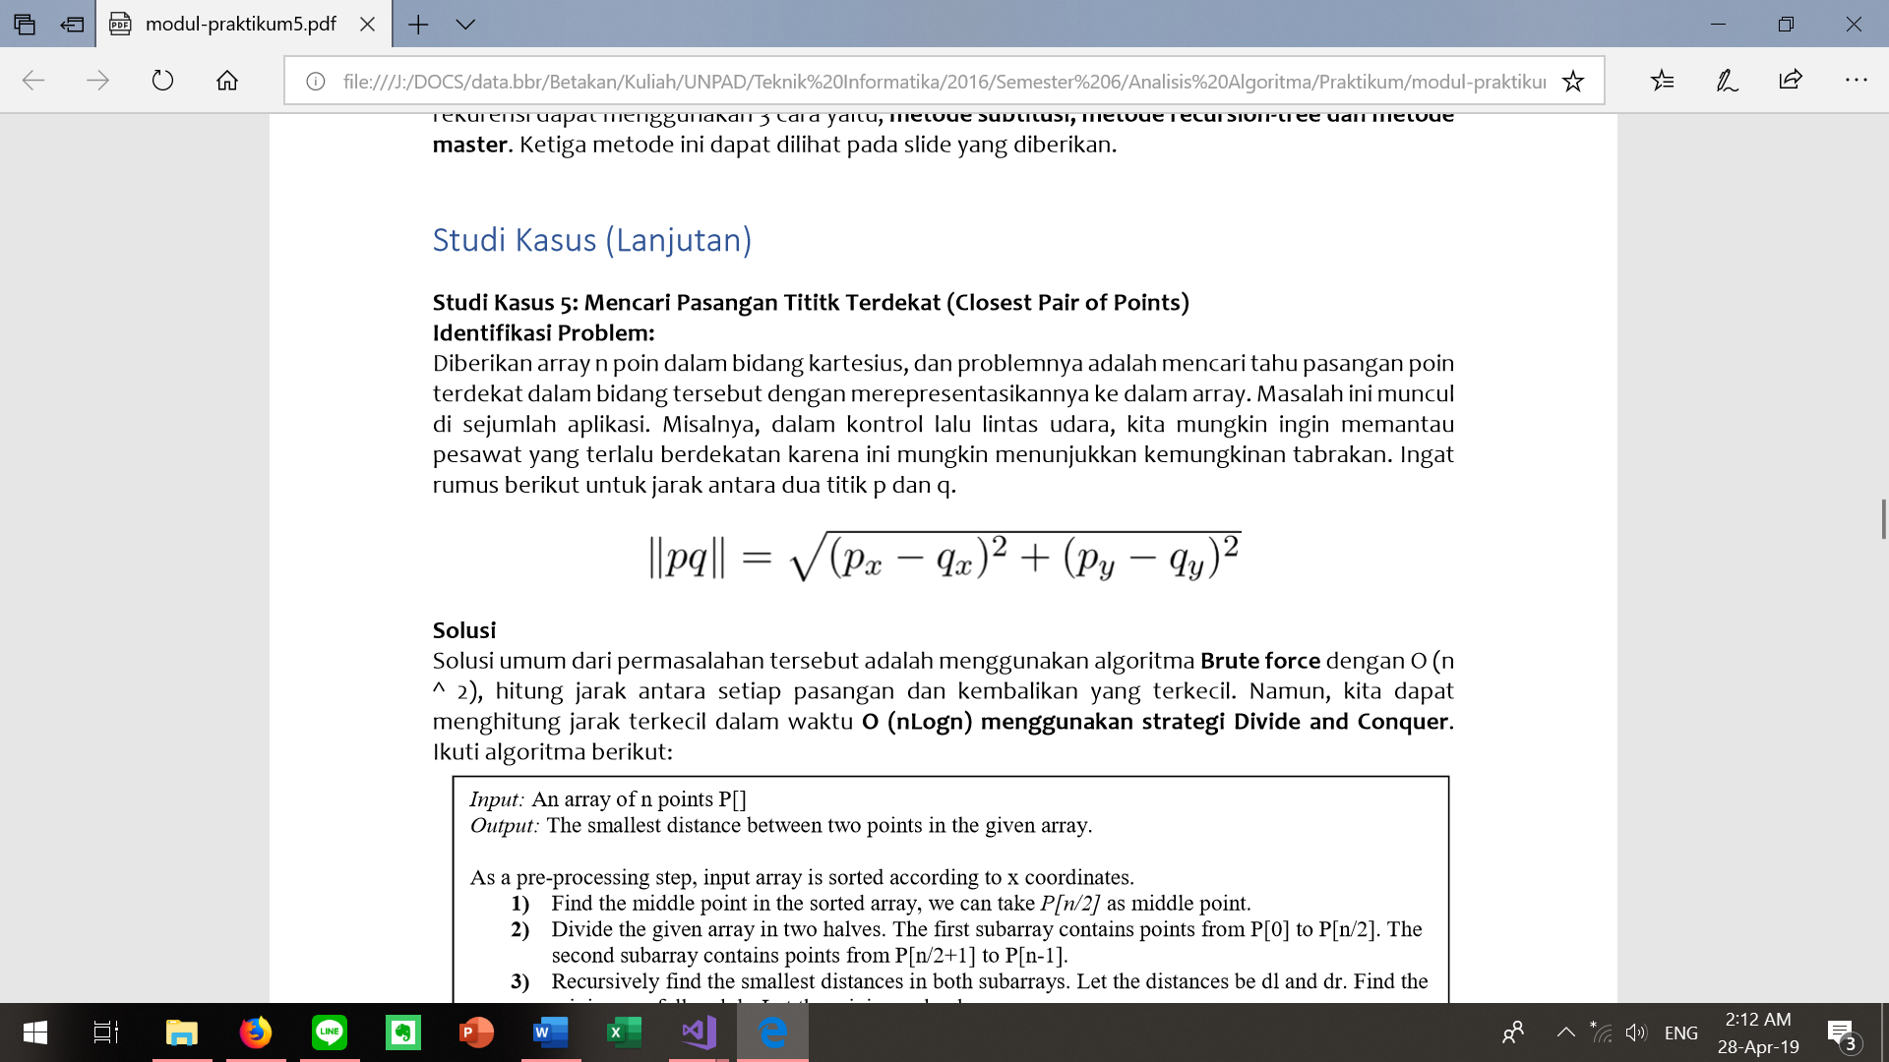

Jawab:

* Output (input P[] = {{2, 3}, {12, 30}, {40, 50}, {5, 1}, {12, 10}, {3, 4}}):

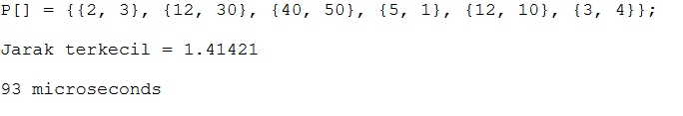

* Kompleksitas waktu:

T(n) = 2T(n/2) + O(n) + O(n * log n) + O(n)

T(n) = 2T(n/2) + O(n * log n)

T(n) = T(n * log n * log n)

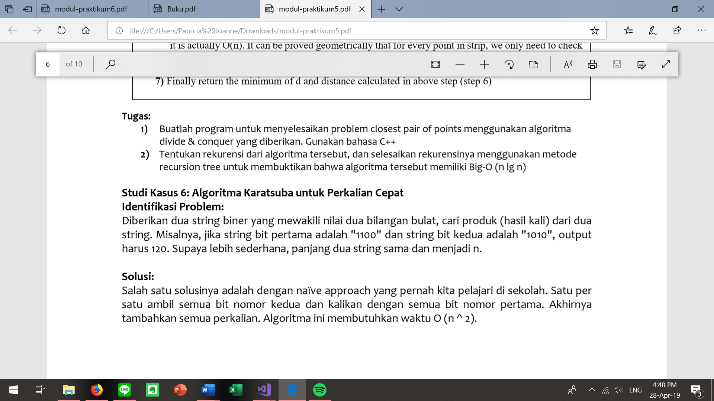

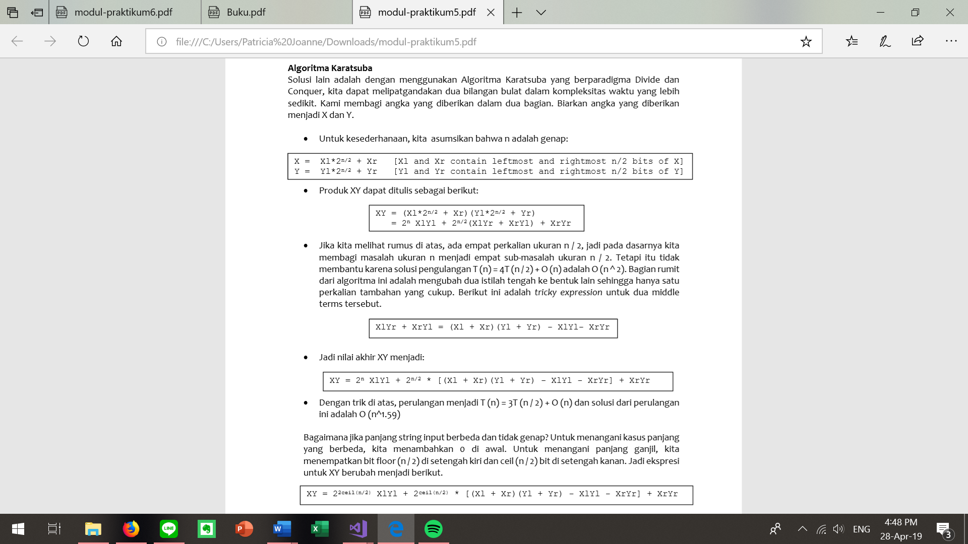

Jawab:

* Output (input 1100 dan 1010):

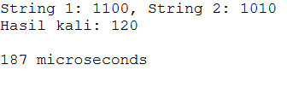

* Kompleksitas waktu:

T(n) = O (n1.59)

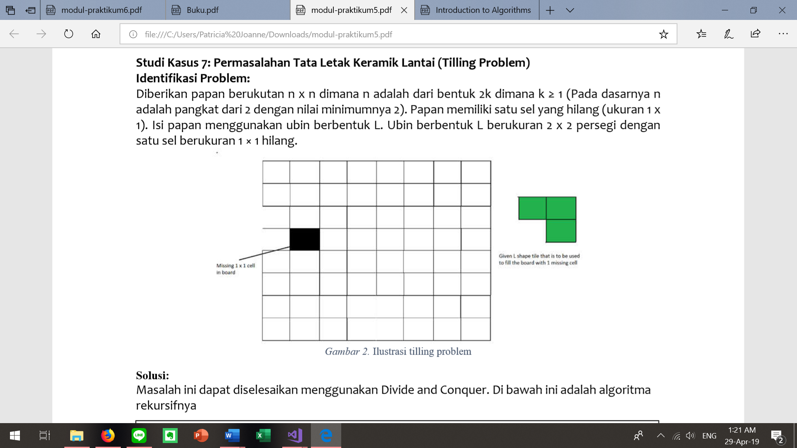

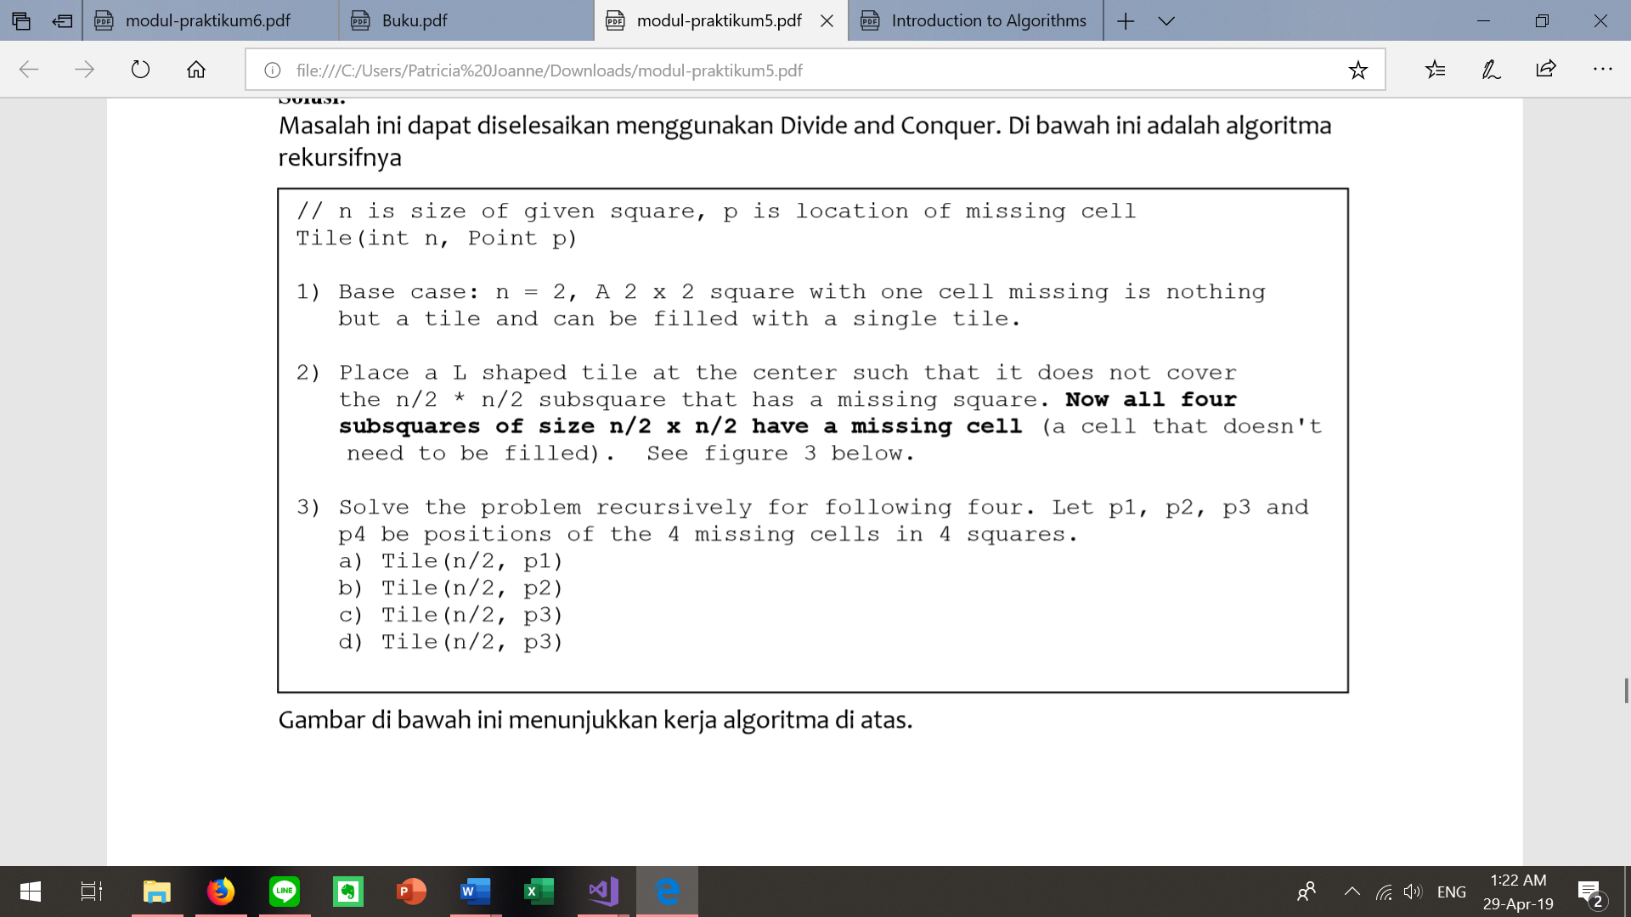

Jawab:

* Tahapan algoritma:

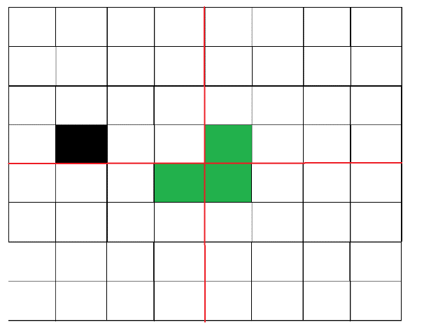

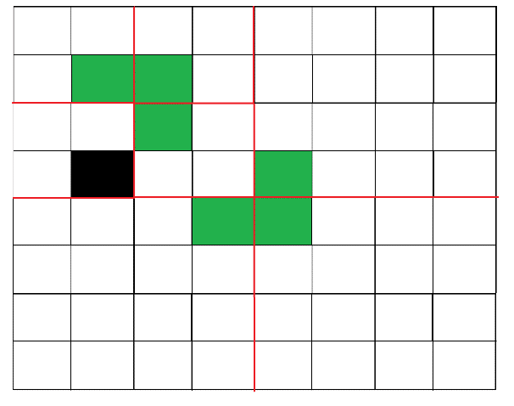

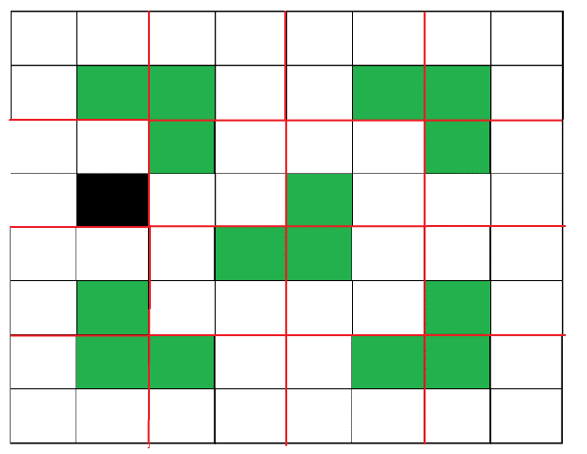

Pembuktian dari algoritma:

Relasi perulangan untuk algoritma rekursif di atas dapat ditulis seperti di bawah ini. C adalah konstanta.

T (n) = 4T (n / 2) + C

Pengulangan tersebut dapat diselesaikan dengan kompleksitas waktu O(n2).